**儿童颅骶疗法****（Craniosacral Therapy in Children，CSTC）**

**课程培训**

**1. 课程背景**

“身体健康，头脑健全” 是家庭和社会对每一个儿童的基本期待。

人的生长发育是受先天遗传因素和后天环境因素综合影响的复杂的生物学过程和结果。大多数儿童在良好的、适宜的环境下，遗传潜力能得到较好的发挥，遵循一定的规律或沿着必然的“轨迹”稳定地生长发育。但如受到体内外某些因素的影响，使生长发育速度异常或偏离“轨道”，即发生发育障碍。生长发育障碍或偏离，可能起始于胎儿期，由遗传、代谢、内分泌疾病等所致，或起始于出生时和出生后，因创伤、或致病因素、神经心理因素所致。生长发育障碍，可影响整个机体，也可仅影响机体的某一部分；有的可逆转，有的不可逆转。根据我们的经验，对儿童用颅骶疗法进行早期干预能有效地解决产前、分娩和生后一定时期内的相关问题，并且在生命的任何时候进行治疗都能提供极大的支持。

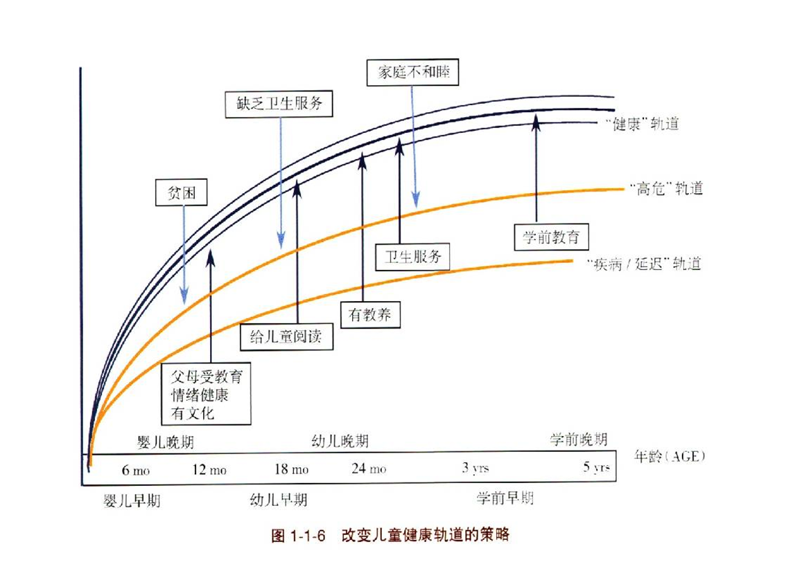

**2. 儿童健康管理的概念**

深入了解并掌握婴幼儿的解剖生理特点、生长发育规律，健康评价的方法、常见心理问题及其矫治、营养需要及膳食的配制、疾病的预防和护理及意外事故的急救处理等知识，能正确和理解幼儿卫生保健领域存在的各种理论和实践问题，提高家长、教师和相关从业人员的育儿能力。

为了促进婴幼儿身心全面和谐发展，家长、教师和相关从业人员要有一定的专业知识和技能技巧。通过儿童保健管理系统进行早期筛查、生长监测、定期体检、动态观察，早期发现，早期干预，预防发育障碍的发生和促进儿童的健康发展。进入二十一世纪以来，儿童健康的基本概念已转变为使儿童处于完好的健康状态，保障和促进生理、心理和社会能力充分发育的过程。

**3. 儿童神经发育的重要性**

婴幼儿神经学显示，婴幼儿早期神经发育是生长发育的基础，神经发育遵循着：从低级到高级、从简单到复杂、从局部到整体的发展规律，各个阶段的良性刺激，可促进神经系统结构和功能的正常发育。

婴幼儿对父母或照顾者具有天生的调节和反应能力，当婴幼儿感觉到周围其他人的动作和意图时，被称为镜像神经元的特殊神经元开始发挥作用。这是一个复杂的相互关联的神经反应矩阵的起点，与婴幼儿的经历直接相关。神经可塑性原理的应用可以促进和修复神经系统的发育障碍或发育迟缓。婴幼儿、儿童和青少年的神经系统具有极大的“可塑性”，这教育神经学的基础。

社会神经系统的研究表明，脑干为颈部肌肉、耳朵、眼睛、嘴巴以及心脏和肺等提供神经支配。允许婴幼儿定位和回应看护人的存在，并通过面部表情和发声，通过社会交流以及情感和内心状态的交流来表达自己的需求。如果这一水平的需求得不到满足，如果婴儿感到看不见、被遗弃或未被接受，其神经系统可能会转变为一种同情反应，包括喊叫、哭泣和愤怒。如果需求仍然得不到满足或忽视，最后的防御反应将是默认为副交感神经状态，如退缩、分离和冻结。这些早期经历和内心状态为以后的个性倾向和防御过程奠定了基调。

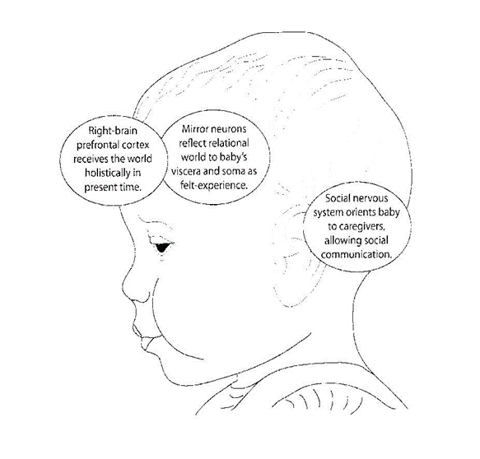

（1）右脑前额叶皮质接受整体世界现状。

（2）镜像神经元反映婴儿相关世界与内脏和躯体的感觉经验。

（3）社会神经系统定位孩子与照顾者的关系，决定社会交往。

**4. 颅骶疗法既是适宜技术又是关键技术**

颅骶疗法（Craniosacral Therapy，CST）是一种轻触式的、源自整骨医学原理和技术的治疗方法。CST被用来检测和纠正颅骶系统的不平衡，作用于围绕和保护大脑和脊髓的被膜和液体（硬脑膜和脑脊液）。另一个组成部分是解除全身结缔组织（特别是筋膜）的限制。筋膜限制被认为是通过限制运动，干扰淋巴、血液、脑脊液或间质液的流动，或通过对神经产生压力（直接或水肿压迫），从而造成或促使感觉、运动神经功能障碍。从业者将组织软化和组织活动性增强解释为组织的释放。

**5. 颅骶益智课程的目标**

针对不同人群，颅骶疗法整合运动、音乐、美术等方法，进行益智活动，能产生意想不到的效果。

（1）有组织、有目的地丰富环境的教养活动，根据婴幼儿智力发育规律，促进正常儿童智力发育，预防其心理社会因素造成的智力低下。

（2）综合应用早期教养的方法促进可能发展为脑损伤后遗症(如智力低下、脑瘫、视听障碍和行为问题等)的高危新生儿的潜能发挥，预防或减轻其伤残的发生，使其智力发育赶上正常儿童。

（3）对于已发现偏低于正常发育水平的5～6岁以前的儿童，通过某些早期干预措施，使其智力有所提高或达到正常水平。

**6.** **儿童颅骶疗法课程安排**

（1）儿童生长发育的特点及其规律；

（2）小儿神经系统的发育与教育；

（3）儿童早期教养及原始反射；

（4）儿童发育障碍及其干预；

（5）颅骶疗法在儿童发育障碍中的应用；

（6）儿科颅骶疗法实操技术。

颅骶康复技术研究中心

2022-11-18